第一部分 选择题（共30分）

一、单项选择题（本大题共15小题，每题只有一个正确答案，每题2分，共30分）
1、部署WEB项目时，应该部署项目到Tomcat的哪个目录下 【 A 】
A. webapps B. work
C. conf D. temp
2、在上传大文件时， form表单元素采用哪个方式提交请求 【 B 】
A. GET B. POST
C. PUT D. UPLOAD
3、下面样式规则定义错误的是 【 B 】
A. p.start{color:red} B. start{color:red}
C. .start{color:red} D. #start{color:red}
4、使用正则表达式声明8位数字，以下代码正确的是 【 D 】
A. var reg = /\d8/; B. var reg = \d{8}\;
C. var reg = new RegExp("\d{8}"); D. var reg = /\d{8}/;
5、foo对象有att属性，获取att属性的值，以下哪些写法正确（多选） 【 AC 】
A. foo.att B. foo(“att”)
C. foo[“att”] D. foo{“att”}
6、JavaScript的关键字不包括 【 A 】
A. window B. var
C. with D. void
7、在JSP中，下面不是JSP内置对象的是 【 B 】
A. pageContext B. context
C. application D. out
8、下列选项中，JSP合法的表达式有 【 C 】
A. <%2%> B. <%=Math.random();%>
C. <%="4"+"2" %> D. <% String x="4"+"2"%>
9、JSP中EL表达式：${user.loginName}的执行效果等同于 【 A 】
A. <%=user.getLoginName()%>
B. <% user.getLoginName();%>
C. <%=user.loginName%>
D. <% user.loginName;%>
10、下列关于Servlet说法不正确的是 【 C 】
A. Servlet是用Java编写的与平台无关的服务器组件
B. Servlet在Servlet容器中运行，其生命周期由容器管理
C. Servlet以多进程的方式处理客户的请求
D. Servlet与客户采用“请求/响应”的模式进行通信
11、在JSP页面中，保存数据的范围由小到大依次是 【 C 】
A. pageContext, request, application, session
B. pageContext, application, session, request
C. pageContext, request, session, application
D. pageContext, session, request, application
12、下列四种作用域中，哪种适合保存用户登陆信息。 【 C 】
A. pageScope B. requestScope
C. sessionScope D. applicationScope
13、HttpServletResponse对象中,用来把一个请求进行重定的方法 【 C 】
A. sendURL() B. redirectURL()
C. sendRedirect() D. redirectResponse()
14、以下哪个标签实现了switch功能 【 C 】
A. <c:if> B. <c:switch>
C. <c:choose>与<c:when> D. <c:case>
15、Servlet程序的每次调用的入口点是 【 C 】
A. init（） B. main（）
C. service（） D. doGet（）

第二部分 非选择题（共70分）

二、判断题(本大题共5小题，每题1分,共5分。正确的写√，错误的写×)

16、<%! int c=2; out.print(c);%>符合JSP表达式。 【 × 】
17、JSP页面中的指令标记、JSP动作标记统称为脚本元素。 【 √ 】
18、Web开发技术包括客户端和服务器端的技术。 【 √ 】
19、WEB-INF目录中的文件能够通过浏览器访问。 【 × 】
20、Servlet在Servlet容器中运行，其生命周期由容器管理。 【 √ 】

三、填空题(本大题共4小题，10个空，每空1分,共10分)

21、form表单的提交方式包括______ GET，
______和 POST 方式。
22、页面有元素<input type=”text” id=”name1” name=”name2”>,可以通过Jquery的 、 、 获得。
23、在Servlet中获得某请求参数的方法有__ __和
。
24、JSP内置对象中， 表示一次请求， 表示一次响应， 表示一次会话。

四、简答题(本大题共4小题，每题5分,共20分。)

25、在JavaScript中，对数组[6, 3, 1, 5, 2, 4]按数值进行从大到小排序，并将结果以分号相隔拼成一个字符串，并使用alert弹出该字符串。

26、在JavaScript中，编写一个用户(User)类，属性有名字（name）、年龄（age），方法有show( )，在方法中使用alert弹出用户的名字和年龄。定义一个对象并调用方法。

27、请详细描述Servlet的生命周期。

28、假设有一个过滤器，其全限定类名为：com.web.EncodingFilter，要求它能拦截
所有的请求，且传入字符集参数charset。请在web.xml文件中注册该过滤器。

五、综合题（本大题共2小题，共35分）

- 编写一个用户注册的JSP页面，效果图如下：
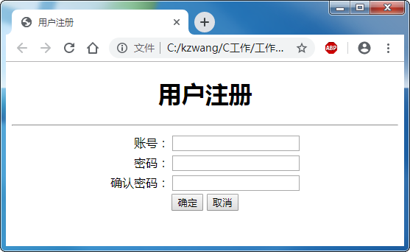
1）、使用html编写出上图效果的页面。
2）、提交表单时使用JS验证：①账号为4-8个字符；②密码不能为空，且二次密码必须相同。（可使用jquery获得元素）

30、编写一个Servlet，获得用户信息列表，然后跳转到user_list.jsp页面，在此页面中使用JSTL标签展示用户列表信息。假设userService对象有方法listAll()返回用户列表List<User>，用户信息：ID(id)、姓名(name)、密码(passwd)。
1)、编写Servlet类的doPost(HttpServletRequest, HttpServletResponse)方法；
2)、在web.xml文件中注册此Servlet类；(类名：com.web.UserListServlet)；
3)、使用JSTL标签编写展示用户列表JSP页面中的table部分。

